ГРИЛЬ КОНВЕКЦИОННЫЙ Ф3КЭЛ/1
ПАСПОРТ

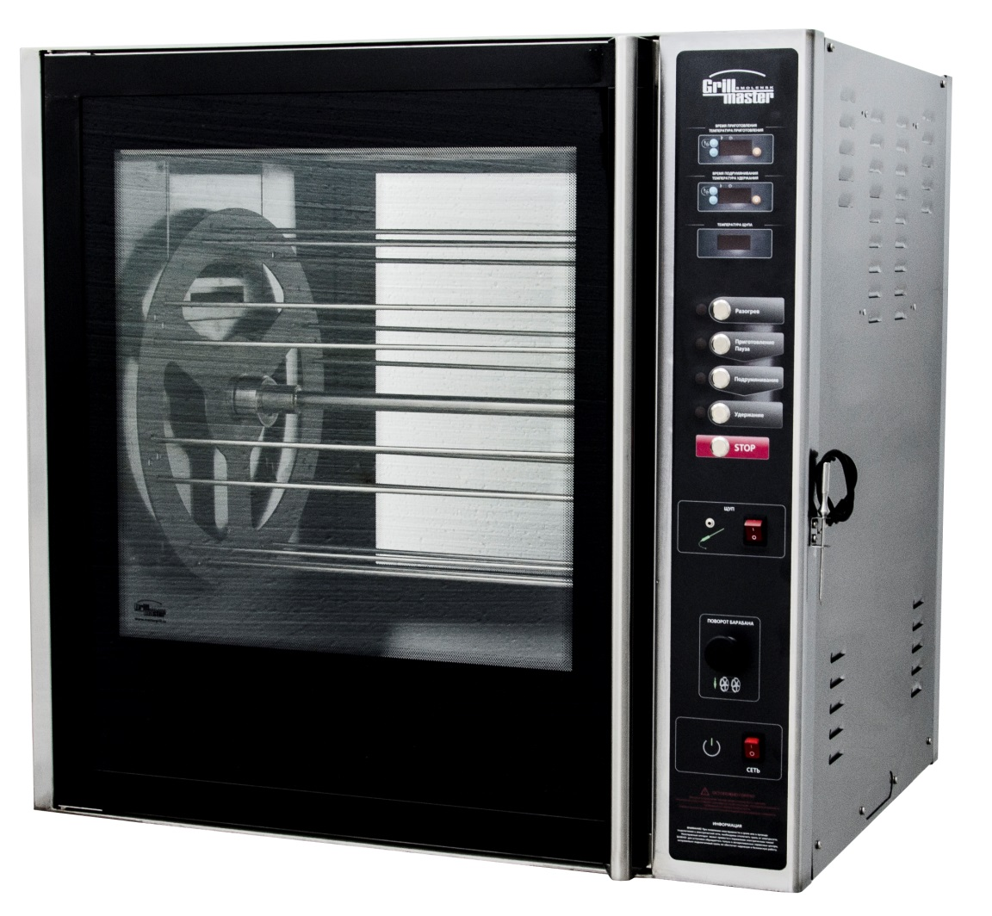
ГРИЛЬ КОНВЕКЦИОННЫЙ Ф3КЭЛ/1
Данный паспорт является документом, совмещенным с руководством по эксплуатации.
Данный паспорт в течение всего срока эксплуатации гриля должен находиться у лиц, ответственных за эксплуатацию гриля.

Содержание
1. Общие указания | 2
2.Назначения изделия | 3
3. Технические характеристики | 4
4. Комплектность | 5
5. Устройство и принцип работы | 6
6. Требования по технике безопасности и пожарной безопасности | 14
7. Подготовка к работе | 15
8. Порядок работы | 16
9. Техническое обслуживание | 21
10. Возможные неисправности и способы их устранения | 22
11. Правила транспортировки и хранения | 23
12. Гарантии изготовителя | 24
13. Утилизация изделия | 26
14. Свидетельство о приемке | 26
15. Талон на гарантийное обслуживание | 31
Приложение 1. Электрическая схема | 27

- Общие указания
  - Приобретая наш гриль, внимательно ознакомьтесь с настоящим руководством по эксплуатации. Аккуратное и бережное обращение с изделием и соблюдение требований настоящей инструкции, позволят Вам успешно эксплуатировать его длительное время.
  - Распаковка, установка и испытание гриля должны производиться специалистами по монтажу и ремонту пищевого оборудования. Подключение к электросети должно осуществляться специалистом, имеющим соответствующий допуск для работы с электрооборудованием.
  - Обслуживание и эксплуатация гриля допускается только специально обученным персоналом.
  - При покупке гриля требуйте проверку комплектности.
  - Оберегайте гриль от ударов и небрежного обращения.
  - При нарушении потребителем правил, изложенных в настоящем руководстве по эксплуатации, гриль гарантийному ремонту не подлежит.
  - Предприятие «Гриль-Мастер» постоянно совершенствует конструкцию изделий, поэтому внешний вид и технические характеристики изделия могут отличаться от указанных в данном руководстве без ухудшения потребительских свойств
- Назначение изделия
  - Гриль карусельный предназначен для приготовления тушек кур, куриных окорочков, грудок и других продуктов на предприятиях общественного питания.
  - Гриль работает от электросети переменного тока частотой 50Гц, напряжением 380В, и предназначен для эксплуатации в отапливаемом помещении с диапазоном температур окружающего воздуха от +10ºС до +50ºС, относительной влажностью воздуха 80%при 20°С, при условии гарантированного проветривания или наличия вытяжной вентиляции.
  - Все корпусные элементы изготовлены из пищевой нержавеющей стали.

- Технические характеристики
Основные технические характеристики гриля представлены в таблице 1, габариты и внешний вид представлены рисунке1.
Таблица 1
Наименование | Значение
Рабочее напряжение гриля, В/при частоте 50Нz | 380
Номинальная мощность гриля, кВт | 12,5
Масса, кг (с барабаном без шампуров) | 210
Масса корзинки, кг | 1
Масса шампура, кг | 1.6
Масса подставки, кг | 43
Размеры гриля, мм | 1030х870х950
Кол-во вертелов (корзин), шт | 8
Кол-во одновременно готовящихся кур, шт | 40
Время приготовления кур (40х1,3 кг), мин | 55

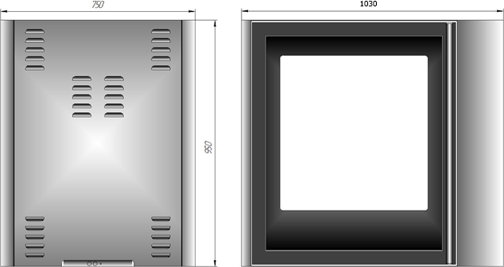

Рисунок 1

- Комплектность
Таблица 2
Наименование | Кол-во
1. Гриль карусельный электрический | 1
2. Поддон | 1
3. Барабан | 1
- Шампур | 8
5. Руководство по эксплуатации | 1
6. Сертификат соответствия | 1
7. Термощуп | 1
8. Страховочная шпилька вала барабана | 2
Гриль дополнительно, по заказу, может комплектоваться подставкой, дополнительными шампурами (уголок) и люльками для приготовления субпродуктов (рисунок 2).

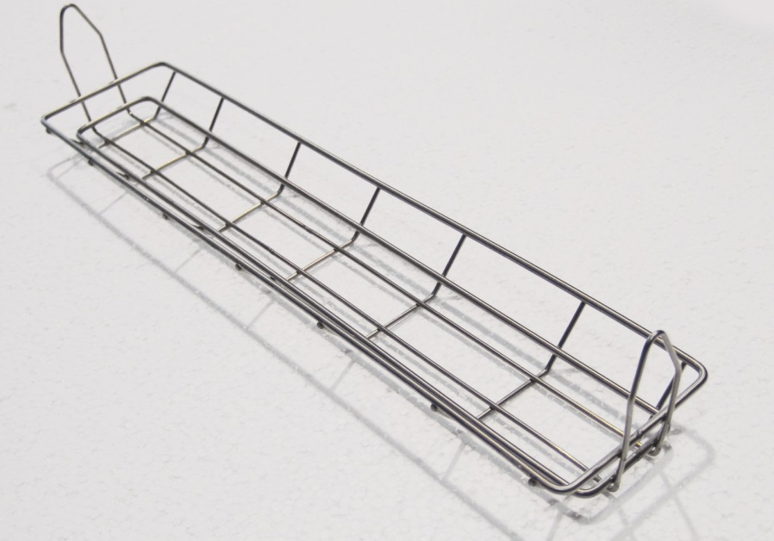
Рисунок 2

- Устройство и принцип работы
  - Основные части гриля представлены на рисунке 3.
Гриль состоит из корпуса 1, в котором расположена тепловая камера 2 с вращающимся съёмным барабаном 3. Конструкция барабана представлена на рисунке 4. На барабане устанавливаются шампуры 4,(вместо шампуров на барабан могут устанавливаться люльки для субпродуктов). С двух сторон тепловая камера закрывается стеклянными дверями 5. В тепловой камере на боковой стенке установлен мотор-вентилятор конвекции и четыре лампы освещения. В зоне размещения вентилятора установлены: датчик температуры (служит для контроля температуры в камере) и термовыключатель на 260ºС(служит для отключения гриля при превышении температуры свыше 260ºС, после остывания до температуры ниже 260ºС гриль опять готов к работе).
  - На потолке камеры расположены три центральных (закрыты кожухом) и два боковых ТЭНа. Мощность каждого ТЭНа 2,5 кВт. С правой стороны от камеры находится отсек управления 6. На передней стенке отсека управления расположена панель управления 7 (приборы контроля и управления см. рисунок 5 и 6). Сбоку от панели управления установлен съёмный кронштейн 9 для крепления термощупа 8.
  - Также в устройстве гриля предусмотрена защита от превышения тока на двигателе привода барабана, такое превышение может возникнуть при механическом заклинивании, перегрузке и т.д. В случае срабатывания защиты гриль выключится автоматически, а затем включится, примерно через 1мин, но без сохранения заданных параметров. Чтобы продолжить работу потребуется устранить причину неисправности и задать требуемый режим, согласно пункта 5.6.
Внимание! При открывании двери (дверей) на работающем гриле происходит отключение привода барабана, конвекции и нагрева (см. п.5.6.5), после закрытия двери (дверей) гриль продолжит работу.
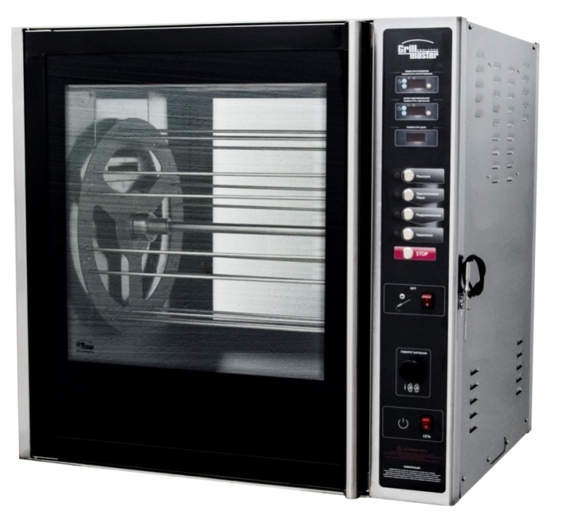  10  5  4  3  2  1  9  8  7  6 | - Корпус  - Тепловая камера  - Барабан  - Шампур  - Дверь  - Отсек управления  - Панель управления  - Термощуп  - Кронштейн термощупа  - Окно для подключения  электрической сети
Рисунок 3

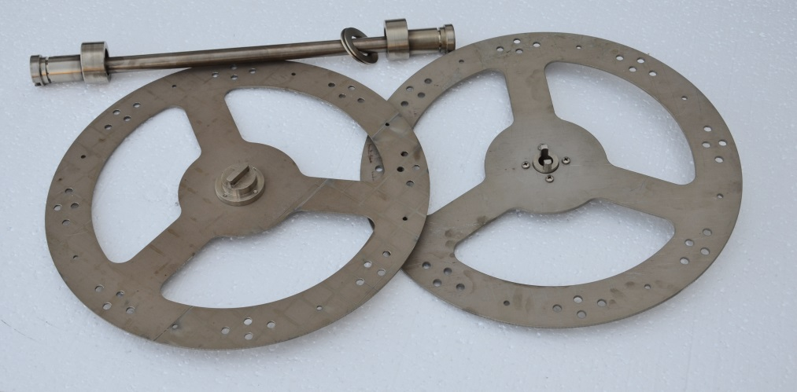
Рисунок 4

  - Система управления гриля позволяет создать и сохранить в энергонезависимой памяти одну программу приготовления, включающую в себя последовательность трёх режимов («Приготовление» «Подрумянивание» «Удержание») с четырьмя программируемыми параметрами: время приготовления, температура приготовления, время подрумянивания, температура удержания.
  - Программируемые параметры задаются с помощью табло (1) и (8) см.рисунок 6.
Указанные табло имеют функционально схожую конструкцию и порядок управления.
Цифровые индикаторы (4) (11) служат для отображения значения параметра (температура или время).
Кнопки программирования (7) (14) кратковременным нажатием переводят табло в режим программирования, при этом показания цифрового индикатора начинают мигать. Повторное кратковременное нажатие кнопки выводит табло из режима программирования, при этом установленное значение программируемого параметра сохраняется в энергонезависимой памяти.
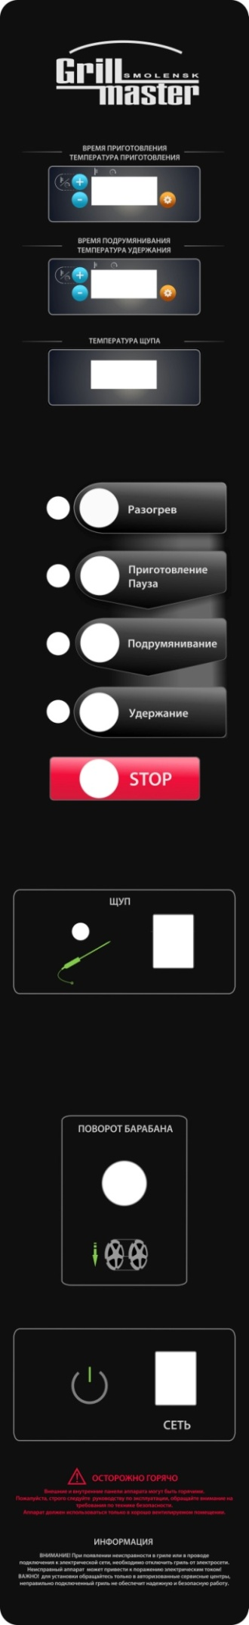  29  28  27  26  25  24  23  22  21  20  19  18  16  15  14  13  12  11  10  17  9  8  6  5  1  7  4  3  2 |  | 1-Табло контроля и установки времени и температуры режима «Приготовление»  - Светодиодный индикатор (точка) состояния цифрового индикатора  - Светодиодный индикатор (точка) состояния таймера:  - Цифровой индикатор  - Кнопка «+»:  - Кнопка «-»:  - Кнопка программирования  - Табло контроля и установки времени режима «Подрумянивание» и температуры режима «Удержание» Назначение кнопок и индикаторов и порядок программирования параметров аналогичен соответствующим функциям Табло1.  - Светодиодный индикатор (точка) состояния цифрового индикатора  - Светодиодный индикатор (точка) состояния таймера:  - Цифровой индикатор  - Кнопка «+»:  - Кнопка «-»:  - Кнопка программирования  - Табло «температура щупа»  - Цифровой индикатор  - Кнопка включения режима «Разогрев»  - Индикатор режима «Разогрев»  - Кнопка включения режима «Приготовление»  - Индикатор режима «Приготовление»  - Кнопка включения режима «Подрумянивание»  - Индикатор режима «Подрумянивание»  - Кнопка включения режима «Удержание»  - Индикатор режима «Удержание»  - Кнопка остановки процесса приготовления  - Разъём для подключения щупа  - Выключатель щупа  - Кнопка поворота барабана (функционирует только при полностью открытой двери)  - Выключатель питания  Рисунок 5
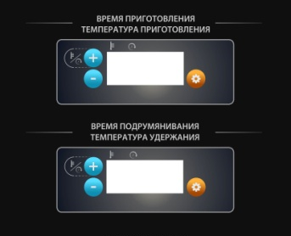
14

10

9

11

13

12

6

7

4

3

2

8

5

1

 | Рисунок 6

Светодиодные индикаторы показаний (2) (9) сигнализируют о том, что показывает цифровой индикатор:
- горит – на цифровой индикатор выводится значение температуры;
- погашен – на цифровой индикатор выводится значение времени;
- мигает 4 раза в секунду- неисправность датчика температуры.
Светодиодные индикаторы состояния таймера (3) (10):
- горит – таймер остановлен;
-мигает 1 раз в секунду – таймер запущен;
-мигает 3 раза в секунду- таймер завершил работу.
Кнопки «+» (5) (12):
- в режиме работа осуществляют переход от индикации температуры к индикации времени и обратно (визуально контролируется по показанию индикатора показаний);
- в режиме программирования служат для увеличения значения программируемого параметра (температуры, времени).
Кнопки «-» (6) (13):
- служит для уменьшения значения программируемого параметра в режиме программирования.
  - Гриль позволяет работать на одном из следующих режимов:
5.6.1. Режим «Разогрев»
Служит для предварительного разогрева тепловой камеры и поддержания заданной температуры до момента загрузки продукта.
Запускается кнопкой(17) (см. рисунок 5) после задания программируемых параметров см. п. 5.4.
Максимальная продолжительность режима не ограничена.
Интервал задания температуры разогрева Tр: 0 - 230 ºС, шаг установки 1 ºС
Включены:
- освещение камеры;
- индикатор режима разогрева 18;
- центральные ТЭНы;
- боковые ТЭНы;
- мотор-вентилятор конвекции.
Цифровой индикатор 4 показывает текущую температуру в камере.
При достижении температуры в камере установленного значения можно открыть дверь и осуществить загрузку продукта.

    - Режим «Приготовление»
Основной режим. Служит для доведения продукта до готовности.
Запускается нажатием кнопки (19) (после разогрева и загрузки продукта).
Интервал задания температуры приготовления : 0 - 230 ºС, шаг установки 1 ºС.
Включены:
- освещение камеры;
- индикатор режима приготовления (20);
- центральные ТЭНы;
- боковые ТЭНы(работают на пониженной мощности);
- мотор-редуктор вращения барабана;
- мотор-вентилятор конвекции.
Цифровой индикатор(4) показывает текущую температуру в камере или время, оставшееся до окончания режима (задаётся по желанию оператора см. п. 5.4.).
После окончания времени режима «Приготовление» гриль автоматически переходит в режим «Подрумянивание».

5.6.3 Режим «Подрумянивание»
Отличается от режима «Приготовление» тем, что боковые ТЭНы работают на полную мощность, за счёт чего на продукте происходит образование румяной корочки.
Запускается автоматически после завершения режима «Приготовление», может быть запущен досрочно (до истечения установленного времени режима «Приготовление») кнопкой (21).
Температура режима «Подрумянивание» равна установленной температуре режима «Приготовление».
Включены:
- подсветка камеры;
- индикатор режима «подрумянивания»;
- центральные ТЭНы:
- боковые ТЭНы(работают на полной мощности);
- мотор-редуктор вращения барабана;
- мотор-вентилятор конвекции.
Цифровой индикатор 13 показывает текущую температуру в камере
После окончания времени режима «Подрумянивание» гриль автоматически переходит в режим «Удержание».

    - Режим «Удержание»
Служит для сохранения продукта при заданной температуре после приготовления.
Запускается автоматически после завершения режима «Подрумянивание» или досрочно кнопкой 23.
Интервал задания температуры удержания 0 -110 ºС, шаг установки 1 ºС.
Работают:
- подсветка камеры;
- индикатор режима удержания24;
- центральные ТЭНы;
- мотор-редуктор вращения барабана;
- мотор-вентилятор конвекции (работает в режиме пониженной мощности).
На цифровой индикатор 11может быть выведено текущее значение температуры в камере (см. п. 5.4.).
Для завершения режима «Удержание» необходимо нажать кнопку «STOP» (25).
    - Режим «Открытой двери»
Служит для загрузки и выгрузки продукта, а также измерения температуры продукта.
Включается прерыванием любого из вышеперечисленных режимов путём открывания двери (дверей).
В режиме «открытой двери» доступны три дополнительные функции:
Функция «поворот барабана»
При нажатой кнопке «поворот» (28) барабан гриля вращается, при отпускании кнопки барабан останавливается.
Функция «измерение температуры готовящегося продукта»
Включается путём нажатия клавиши 27.
При этом цифровой индикатор 16 показывает текущее значение температуры щупа.
Для измерения температуры продукта необходимо погрузить термощуп в продукт на 10 с на цифровом индикаторе отобразится температура внутри продукта.

- Требования по технике безопасности и пожарной безопасности
  - Установка «ГРИЛЬ КОНВЕКЦИОННЫЙ» выполнена с защитой от поражения электрическим током по классу 1 по ГОСТ 27570.0,степень защиты по ГОСТ 14254-IP33.
  - Общие требования безопасности к электрическим установкам в соответствии с ГОСТ 27570.0-87 «Безопасность бытовых и аналогичных электрических приборов» и ГОСТ 26582-85 «Машины и оборудование продовольственные».
  - При длительных перерывах в эксплуатации (на ночь) необходимо отключать изделие от сети электроснабжения.
  - Перед включением установки убедитесь в целостности кабеля. Не допускается эксплуатация установки с поврежденным кабелем.
  - Гриль устанавливается на устойчивом, горизонтальном несгораемом основании, на расстоянии не менее 1м от легковоспламеняющихся предметов.
  - Установка относится к приборам, работающим под надзором.
Внимание! В рабочем состоянии жаростойкие стекла имеют высокую температуру! Остерегайтесь ожога! Не допускайте попадания воды на раскаленные жаростойкие стекла.
  - Все работы по устранению неисправностей и ремонту гриля должны выполняться лицами, имеющими соответствующий допуск и только после отключения гриля от сети!
  - Корпус гриля должен быть заземлен. Место заземления обозначено специальным значком.
  - ВНИМАНИЕ! Не допускается применять водяную струю для мытья гриля.
  - Запрещается:
    - оставлять без надзора работающий гриль;
    - держать вблизи включенного гриля легковоспламеняющиеся вещества и предметы;
    - эксплуатация гриля в помещениях с относительной влажностью воздуха более 80%, имеющих токопроводящие полы;
    - прикасаться одновременно к включенному в сеть грилю и устройствам естественного заземления (батареям отопления, водопроводным кранам);
    - включать гриль без заземления;
    - производить санитарную обработку на включенном гриле;
    - использовать гриль в пожароопасных и взрывоопасных зонах.
Внимание! Для очистки наружной поверхности гриля не допускается применять водяную струю.
Внимание! Запрещается мыть горячую тепловую камеру.

- Подготовка к работе
  - Распаковка, установка и испытание гриля должны производиться специалистами по монтажу и ремонту торгово-технологического оборудования
  - После распаковывания, перед включением в сеть, гриль должен быть выдержан при комнатной температуре в течение 6 часов.
  - После распаковывания гриля удалить защитную пленку, произвести санитарную обработку с помощью стандартных средств очистки.
  - Гриль следует разместить в хорошо проветриваемом помещении, если имеется возможность, то под воздухоочистительным зонтом, во избежание накопления дыма в помещении, оставляя расстояние между стенкой гриля и каким-либо другим оборудованием или стеной помещения не менее 100 мм. С боковой стороны гриля запрещается размещать теплонагревающее оборудование (плиты, сковороды, жарочные поверхности).
  - Гриль или подставка под него, для предотвращения травмирования персонала, устанавливается на устойчивом, горизонтальном основании
  - Подключить гриль к электросети согласно действующему законодательству и нормам. Подключение, обслуживание и ремонт должен производить электромеханик III – V разрядов, имеющий квалификационную группу по электробезопасности не ниже третьей.
  - Подключение гриля к электрической сети осуществлять с помощью многожильного кабеля. Электропитание подвести на клеммник гриля от распределительного щита через устройство защитного отключения типа «А» согласно ГОСТ Р 50807-95. Выключатель должен обеспечивать гарантированное отключение всех полюсов от сети питания гриля, должен иметь зазор между контактами не менее 3 мм на всех полюсах.
  - Подключение гриля к электросети осуществляется с учетом допускаемой нагрузки на электросеть
  - Необходимо надежно заземлить гриль, подсоединив заземляющий проводник к заземляющему зажиму.
  - После монтажа перед пуском в эксплуатацию просушить ТЭНы в течение 2 часов, для чего включить гриль в режим «Приготовление» установив максимальную температуру 230ºС
Внимание! Перед включением изделия в сеть убедитесь в целостности электрошнура, наличии заземления корпуса гриля.

- Порядок работы
  - Перед включением гриля внимательно ознакомьтесь с настоящим руководством по эксплуатации и, в первую очередь, с указаниями по технике безопасности.
  - Включить питающий автомат.
  - Включить питание гриля выключателем (29) см. рис 5.
  - Задать значения программируемых параметров (температура приготовления, время приготовления, время подрумянивания, температура удержания):
8.4.1. Температура приготовления
При включении гриля выключателем (29)на цифровой индикатор (4) автоматически выводится текущее значение температуры в камере, при этом горит светодиодный индикатор (2).
- Кратковременно нажимаем кнопку программирования (7), при этом показания цифрового индикатора (4) начинают мигать.
- Кнопками «+» (5) и «-» (6) устанавливаем требуемое значение температуры режима «Приготовление»
- кратковременно нажимаем кнопку программирования (7) , при этом заданное значение температуры сохранится в энергонезависимой памяти прибора, а цифровой индикатор (4) прекратит мигать и покажет текущее значение температуры.
8.4.2. Время приготовления
-нажатием кнопки «+» (5) выводим на цифровой индикатор показание времени (светодиодный индикатор 2 не должен гореть)
- Кратковременно нажимаем кнопку программирования (7), при этом показания цифрового индикатора (4) начинают мигать.
- Кнопками «+» (5) и «-» (6) устанавливаем требуемое значение времени режима «Приготовление». Интервал задания времени производится в минутах.
- Кратковременно нажимаем кнопку программирования (7) , при этом заданное значение времени сохранится в энергонезависимой памяти прибора, а цифровой индикатор (4) прекратит мигать и покажет текущее значение времени.
Перевести цифровой индикатор (4) с показания времени на показание температуры и обратно можно кратковременным нажатием кнопки «+», контролируя при этом вид показаний по светодиодному индикатору (2) (горит – температура; не горит – время).

8.4.3. Время подрумянивания
- Контролируя визуально показания светодиодного индикатора (9)кнопкой «+» (12)вывести на цифровой индикатор показание времени (индикатор (9)не горит).
- Кратковременно нажимаем кнопку программирования (14), при этом показания цифрового индикатора (11) начинают мигать.
- Кнопками «+» (12) и «-» (13) устанавливаем требуемое значение времени режима «Подрумянивание ». Интервал задания времени производится в минутах.

- Кратковременно нажимаем кнопку программирования (14) , при этом заданное значение времени сохранится в энергонезависимой памяти, а цифровой индикатор (11) прекратит мигать и покажет текущее значение времени.

8.4.4. Температура удержания
- Контролируя визуально показания светодиодного индикатора (9) кнопкой
«+» (12) вывести на цифровой индикатор показание температуры (индикатор (9) горит)
- Кратковременно нажимаем кнопку программирования 14, при этом показания цифрового индикатора (11) начинают мигать.
- Кнопками «+» (12) и «-» (13) устанавливаем требуемое значение температуры режима «Удержание».
- Кратковременно нажимаем кнопку программирования (14) , при этом заданное значение температуры сохранится в энергонезависимой памяти прибора, а цифровой индикатор (11) прекратит мигать и покажет текущее значение температуры в камере.
  - Установить барабан в камеру (без шампуров и люлек)
ПРЕДУПРЕЖДЕНИЕ: во избежание поломки механизма гриля при установке барабана используйте страховочные шпильки, дополнительно фиксирующие муфты вала барабана.
  - Закрыть двери камеры и нажатием кнопки (17) запустить режим «Разогрев»
  - Подготовленный продукт (куры) нанизать на шампуры таким образом, чтобы массы всех шампуров с продуктами были приблизительно равны.
  - При достижении температуры в камере значения равного установленной температуре приготовления (по показаниям цифрового индикатора (4)) открыть дверь тепловой камеры(работа ТЭНов и вентилятора конвекции при этом полностью прекратится).
  - Загрузить приготавливаемый продукт в камеру, используя соответствующие приспособления (шампуры, люльки) следя при этом за тем, чтобы продукт был равномерно распределен по периметру барабана. Запрещается работа гриля с неравномерной загрузкой барабана. При загрузке продукта для поворота барабана использовать кнопку (28), соблюдая при этом осторожность во избежание травм.
ПРЕДУПРЕЖДЕНИЕ: шампуры вставляются в барабан острыми концами в сторону противоположную панели управления.
  - После загрузки, провернув барабан, минимум на один оборот, убедитесь в равномерном распределении продуктов, отсутствии задевания продуктов за элементы конструкции и надёжном креплении барабана шампуров и люлек.
  - Закрыть дверцы гриля и нажатием кнопки (19) запустить режим «Приготовление».
  - Убедитесь в начале отсчета времени (индикатор (3) должен мигать 1 раз в секунду). Если индикатор не мигает (включена пауза) нажмите повторно кнопку (19).
  - Обратный отсчёт времени режима «Приготовление» может быть приостановлен (пауза) нажатием кнопки (19) и снова запущен повторным нажатием этой же кнопки. Контроль состояния таймера осуществляется визуально см. п. 8.12.
  - По истечению заданного времени режима «Приготовление» гриль автоматически переключится в режим «Подрумянивание», а затем по истечению заданного времени «Подрумянивания» в режим «Удержание», в котором останется до момента нажатия кнопки «STOP»(25).
  - Во время работы, при необходимости, возможен переход на последующий режим до истечения установленного времени текущего режима для этого нажмите кнопку запуска следующего режима. Обратный переход невозможен.
  - Во время работы контроль температуры и времени осуществляется по показаниям цифровых индикаторов. Для перехода от индикации температуры к индикации времени используются кнопки «+».
  - После перехода гриля в режим «Удержание» продукт готов и может быть оставлен в камере на срок до 4 часов, или извлечён.
  - Для извлечения продукта нажмите кнопку «STOP», после чего полностью откройте дверь тепловой камеры.
  - Извлеките шампуры (люльки) с продуктом из камеры, поворачивая при этом барабан кнопкой (28).
ПРЕДУПРЕЖДЕНИЕ: при извлечении продуктов соблюдайте осторожность во избежание ожогов, используйте специальные термозащитные перчатки.
8.20 Для повторения цикла приготовления, необходимо выключить питание кнопкой 29, затем снова повторить порядок работы начиная с п. 8.3.

  - После использования гриля необходимо ежедневно проводить очистку. Очистка производится после остывания камеры следующим порядком:
- выключите питание гриля выключателем (29);
- удалите вручную крупные остатки пищи из тепловой камеры;
- снимите барабан;
- слейте жир из поддона;
-извлеките для промывки жировые лотки и поддон;
-используя стандартные моющие средства промойте тепловую камеру;
- промойте рабочую камеру чистой водой и протрите все очищенные поверхности сухой тканью.
Обращайте внимание не только на чистоту гриля, но и на состояние пола вокруг него, т.к. наличие жидкости или жира на полу – это путь к травматизму.
ПРЕДУПРЕЖДЕНИЕ: регулярно (после каждого использования) производите тщательную очистку соединительных муфт барабана, так как не удалённые остатки продуктов, попавшие внутрь муфт, могут затруднить разборку барабана.
ПРЕДУПРЕЖДЕНИЕ: соблюдайте инструкцию по эксплуатации моющих средств. При использовании моющих средств, избегайте их попадания на кожу и в глаза.
8.22 Еженедельно необходимо производить визуальный осмотр крыльчатки вентилятора на наличие загрязнений. Для этого необходимо снять защитную крышку находящуюся справа вверху камеры (поднять вверх и извлечь). При необходимости произвести очистку крыльчатки вентилятора ветошью.
ВНИМАНИЕ! ЗАПРЕЩАЕТСЯ работа гриля без защитной крышки вентилятора и при снятом боковом и верхнем защитном кожухе ТЭНов.

- Техническое обслуживание
  - Все работы по обслуживанию производить при отключенном изделии от электрической сети.
  - Техническое обслуживание гриля производится сервисной службой (по договору с покупателем) один раз в два месяца.
  - Работы по обслуживанию выполняются только квалифицированными специалистами. Техническое обслуживание и ремонт должен производить электромеханик III – V разрядов, имеющий квалификационную группу по электробезопасности не ниже третьей.
  - Техническое обслуживание включает в себя следующие работы:
- проверить внешним осмотром гриль на соответствие правилам техники безопасности;
- проверить исправность защитного заземления;
-проверить исправность электропроводки от автоматического выключателя электрощита до клеммника гриля;
- проверить исправность кожухов, ручек, ограждений;
- провести очистку отсека управления;
- произвести очистку вентилятора и воздуховодов;
- при необходимости устранить неисправность соединительной, а также светосигнальной арматуры;
- при необходимости провести дополнительный инструктаж работников по технике безопасности при эксплуатации гриля.

- Возможные неисправности и способы их устранения
Таблица 4
Наименование неисправности | Вероятная причина | Методы устранения
Гриль не включается | Отсутствует напряжение в сети.  Перегорел плавкий предохранитель. | Проверить напряжение в сети.  Выявить и заменить плавкий предохранитель.
Отсутствует освещение тепловой камеры, цифровые индикаторы включаются. | Перегорели лампы освещения. | Выявить и заменить.
Не вращается барабан. | Вышел из строя мотор-редуктор.  Вышло из строя твердотельное реле. | Выявить и заменить неисправный элемент.
Температура в рабочей камере не достигает установленного значения. | Вышли из строя один или несколько ТЭНов.  Вышло из строя твердотельное реле. | Выявить и заменить неисправный элемент.
Не происходит выполнение требуемых функций. | Вышло из строя реле регулятор. Вышло из строя электромагнитное реле. | Выявить и заменить неисправный элемент.
- Правила транспортировки и хранения
  - Способ установки оборудования на транспортное средство должен исключать его самопроизвольное перемещение. При погрузке и разгрузке изделий должны строго выполняться требования манипуляционных знаков и надписей на упаковках.
  - При установке гриля следует использовать рым-болты установленные на крыше, которые после установки могут быть сняты.
  - До установки изделия у потребителя, его необходимо хранитьв заводской упаковке в помещениях с естественной вентиляцией при относительной влажности не выше 60% и температуре окружающей среды не ниже +5°С, при отсутствии в воздухе кислотных и других паров.
  - Складирование изделий в упаковке должно производиться не более чем в 1 ярус.
  - Условия транспортирования оборудования - по группе условий 3 ГОСТ 15150 и температуре не ниже -35°С.
  - Транспортирование изделия должно производиться в заводской упаковке в вертикальном положении высотой не более чем в 1 ярус, с предохранением от осадков и механических повреждений.

- Гарантии изготовителя
  - Изготовитель гарантирует соответствие качества изделия требованиям действующей технической документации при соблюдении потребителем условий и правил хранения, транспортирования и эксплуатации, установленных в эксплуатационной документации.
  - Гарантийный срок эксплуатации 12 месяцев со дня продажи.
  - В течение гарантийного срока предприятие производит гарантийный ремонт. Изготовитель гарантирует, что оборудование не содержит дефектов по причине качества изготовления или материалов, а также его нормальное функционирование после проведения монтажных, пусконаладочных или ремонтных работ в соответствии с требованиями данного руководства.
  - Гарантия не охватывает стоимости работ и запасных частей в следующих случаях:
    - не предусмотренного применения или чрезмерного использования изделия;
    - повреждения изделия за счет удара или падения;
    - подключения в электросеть с параметрами не указанными в паспорте, а также отсутствия заземления изделия;
    - повреждения изделия пожаром, наводнением или другим стихийным бедствием;
    - транспортировки изделия в не правильном положении с нарушением правил перевозки;
    - выход из строя деталей, подверженных нормальному износу.
  - Претензии в адрес предприятия-изготовителя предъявляются в случае, если поломка произошла по вине завода-изготовителя в период гарантийного срока.
  - Рекламация, полученная предприятием-изготовителем, рассматривается в десятидневный срок. О принятых мерах письменно сообщается потребителю.
  - Для определения причин поломки потребитель создает комиссию и составляет акт, в котором должны быть указаны:
    - заводской номер изделия;
    - дата получения изделия с предприятия-изготовителя или торгующей организации и номер документа, по которому он был получен;
    - дата ввода в эксплуатацию;
    - описание внешнего проявления поломки;
    - какие узлы и детали сломались, износились, и т. д.
  - К рекламации следует приложить:
    - заполненный гарантийный талон;
    - акт о поломке.
  - Если в течение гарантийного срока изделие вышло из строя по вине потребителя, то претензии предприятием-изготовителем не принимаются.
  - Рекламация на детали и узлы, подвергшиеся ремонту потребителем, предприятием-изготовителем не рассматриваются и не удовлетворяются.
  - В случае поломки изделия после окончания срока гарантии предприятие-изготовитель осуществляет ремонт по взаимной договоренности.
Настоящая гарантия не дает права на возмещение прямых или косвенных убытков.

- Утилизация изделия
  - Материалы, применяемые для упаковки изделия, могут быть использованы повторно или сданы на пункты по сбору вторичного сырья.
  - Изделие для утилизации, необходимо привести в непригодность и утилизировать в соответствии с действующим законодательством.

_____________
код продукции
ГРИЛЬ КАРУСЕЛЬНЫЙ ЭЛЕКТРИЧЕСКИЙ
ПАСПОРТ
Ф3КЭЛ/1.00.00.000ПС
1. ОСНОВНЫЕ СВЕДЕНИЯ ОБ ИЗДЕЛИИ
Гриль карусельный электрический Ф3КЭЛ/1
№______________
заводской номер изделия

Дата выпуска___________________

2. СВИДЕТЕЛЬСТВО О ПРИЕМКЕ
Изделие изготовлено и принято в соответствии с действующей технической документацией и признано годным к эксплуатации
Мастер ОТК
М.П.___________________________________________

Приложение 1

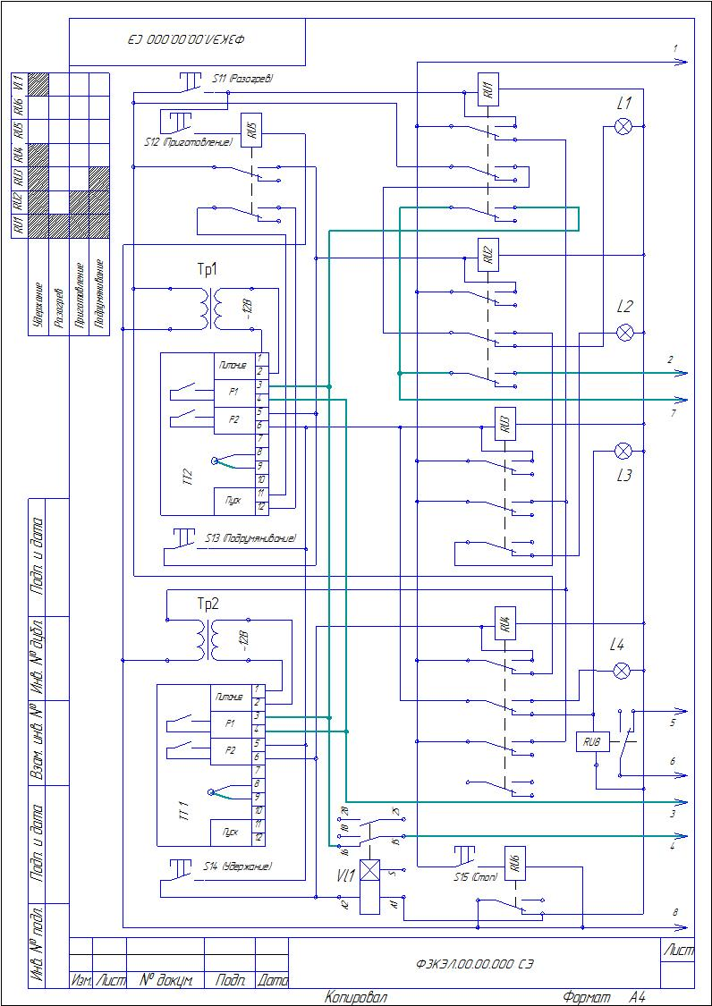
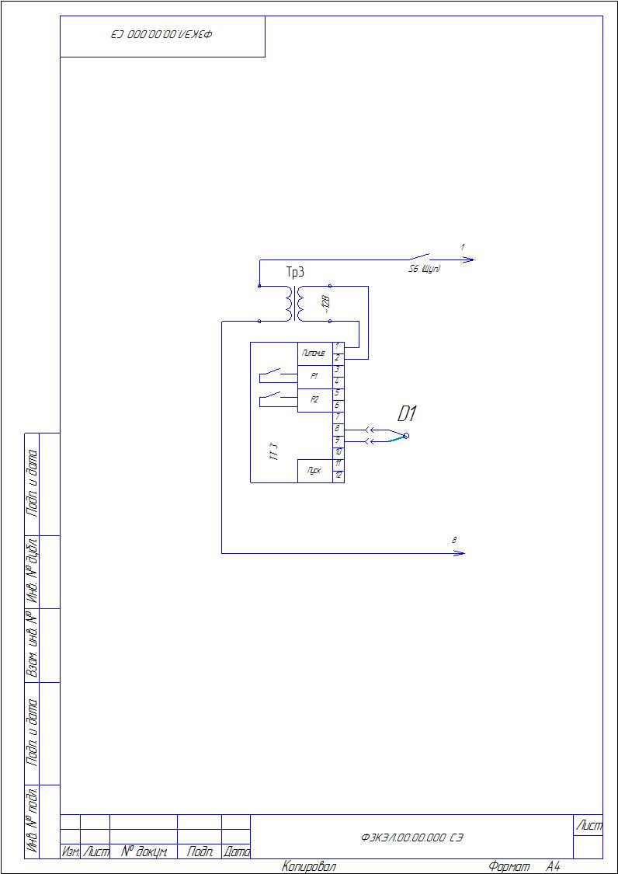

Обозначение | Наименование | Кол-во
КМ1 | Контактор электромагнитный | 1
FU3 – FU5 | Плавкий предохранитель 32A | 3
Е1 – Е5 | ТЭН 2,5 кВт 220В | 5
G1 | Твердотельное реле | 1
G2 | Твердотельное реле | 1
G3 | Твердотельное реле | 1
G4- G6 | Твердотельное реле | 3
D1 | Термощуп | 1
Тр1 – Тр3 | Трансформатор | 3
L1– L4 | Сигнальный индикатор | 4
L5 – L8 | Лампа125 Вт | 4
М1 | Мотор-редуктор привода барабана | 1
М2 | Мотор-вентилятор конвекции | 1
C2 | Конденсатор | 1
ТТ1- ТТ3 | Реле-регулятор с таймером | 3
Vl1 | Реле времени | 1
RU1 – RU8 | Реле управления | 6
S1, S6 | Выключатель клавишный | 1
S2 – S3 | Датчик герконовый 10W max 120V AC – 5 A | 2
S5 | Кнопка поворота барабана | 1
S11 – S15 | Кнопка антивандальная плоская | 5
ST | Аварийный датчик температуры | 1
РТ | Реле тока PR-617 | 1
AB | Автоматический выключатель ВА47-29 | 1
БП | Блок питания БП60Б-Д4 | 1

Регистрационный талон
Организация__________________________________________________________________________
Адрес_________________________________________________________________________________
Руководитель__________________________________________________________________________
Контактный тел./факс___________________________________________________________________
Где было приобретено оборудование_____________________________________________________
Россия.г. Смоленск, ул. Шевченко 79
ТАЛОН
на гарантийный ремонт электрического аппарата
Заводской номер _________и модель Ф3КЭЛ/1
Дата выпуска «___»___________________20___г.
Продан_________________________________________________________________
_________________________________________________________________
(наименование торгующей организации)
Дата продажи «______»____________________________20_____г.
Владелец и его адрес_________________________________________________________
_____________________________________________________________
Подпись_________________________________
Выполнены работы по устранению неисправностей
_____________________________________________________________________________________________________________________________________________________________
«_____»________________20____г. Механик__________________
(подпись)
Владелец_________________(подпись)
КОРЕШОК ТАЛОНА
На гарантийный ремонт электрического аппарата
Модели Ф3КЭЛ/1
Талон изъят «___»____________________20_____г.
Механик_______________________________
(фамилия) (подпись)

